**Les Fêtes**

Le Cercle des Fêtes est composé de trois étudiants élus en toute démocratie par les baptisés. Ils forment, avec les cinq membres de la Fédérale, les huit Togés.

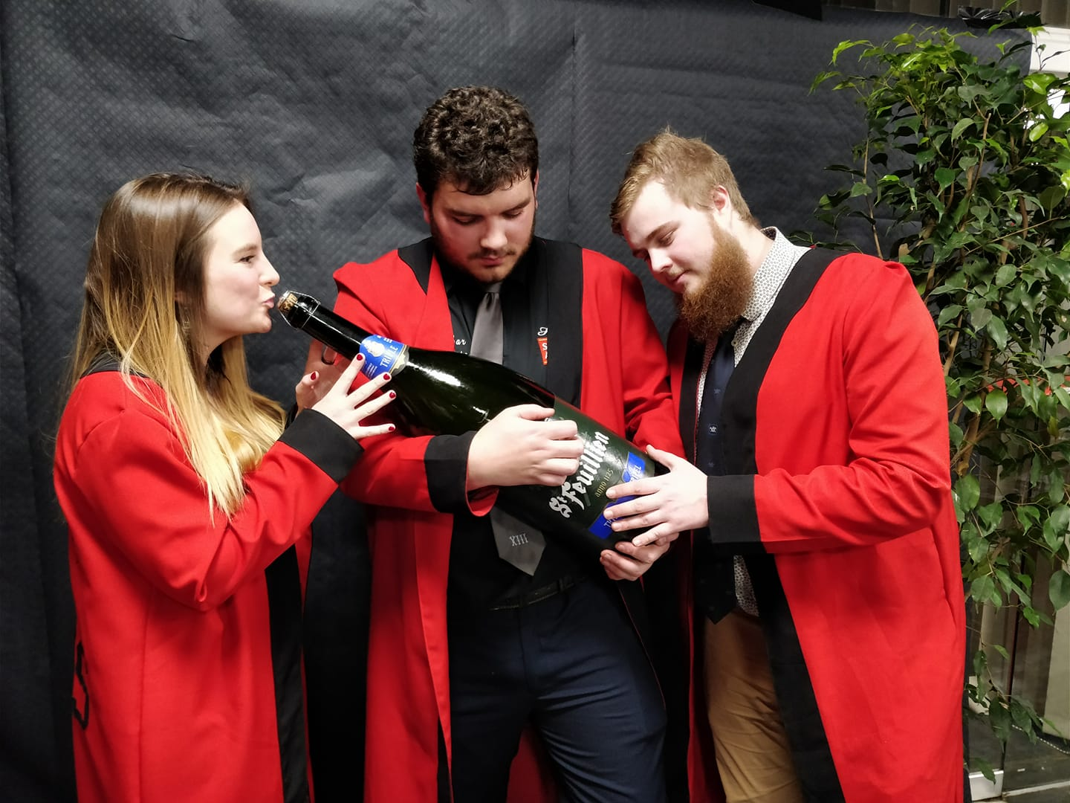  
Comité 2016-2017

Comme leur nom l'indique, ils sont chargés de l'organisation des différentes activités, tant récréatives que folkloriques de notre bonne vieille Faculté. Ces festivités sont étroitement coordonnées avec l'ensemble des cercles fédérés, des régionales et de la Fédérale.

Les Fêtes organisent l'ensemble des activités de la Bleusaille, chaque cercle apportant, bien sûr, une pierre à l'édifice !

Cette Bleusaille, entre autres, a pour but de familiariser l'étudiant sortant de rhéto avec le côté folklorique de la vie estudiantine. Il ouvre la porte à toutes les activités que les Fêtes organisent, du cortège et de la guindaille de Saint Nicolas en passant par les diverses guindailles à thème, jusqu'à l'internationalement connue soirée 'Crasino'.

Les quatre Régionales (Carolo, Frontalière, Centrale, Boraine) sont sous l'égide des Fêtes. Selon la région d'où il vient, le bleu sera orienté, dès le premier jour de Bleusaille, vers une de ces quatre régionales.

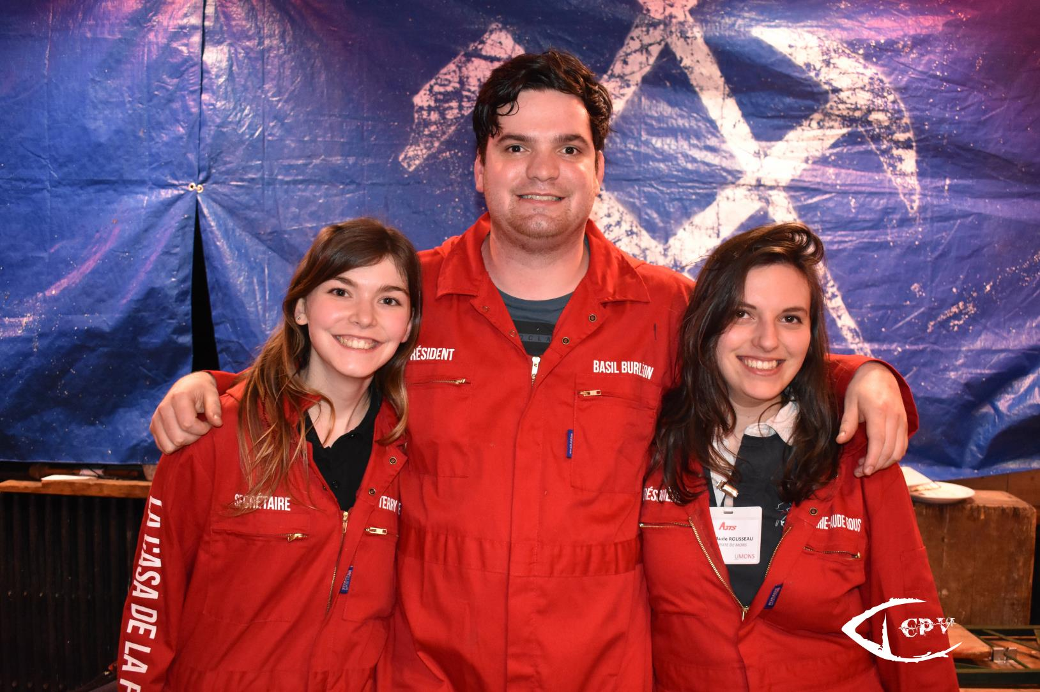  
Pour contacter l’ensemble du comité…   
  
Président  
Basil Burléon   
0492/78 55 55  
  
Trésorière   
Marie-Aude Rousseau   
0474/32 06 65  
  
Secrétaire   
Terry Weber   
0474/01-26-56

Comité 2017-2018